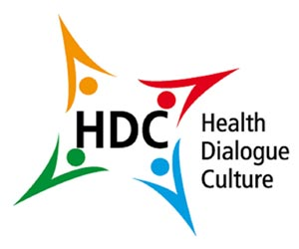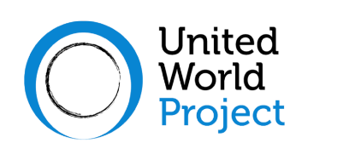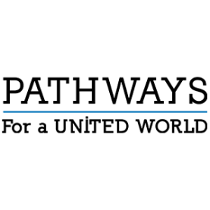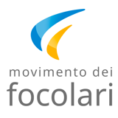

**Ambiente Accessibile**

**Società inclusiva**

**Accessibilità all’informazione   
e alla comunicazione  
e Ambiente**

*Terzo webinar per approfondire la cultura dell’accessibilità, per scambiare esperienze su come costruire una società libera da quelle barriere architettoniche, tecnologiche, culturali, sociali che escludono tante persone.*

[***www.aeis.cloud***](http://www.aeis.cloud)

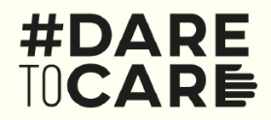Venerdì 12 novembre 2021

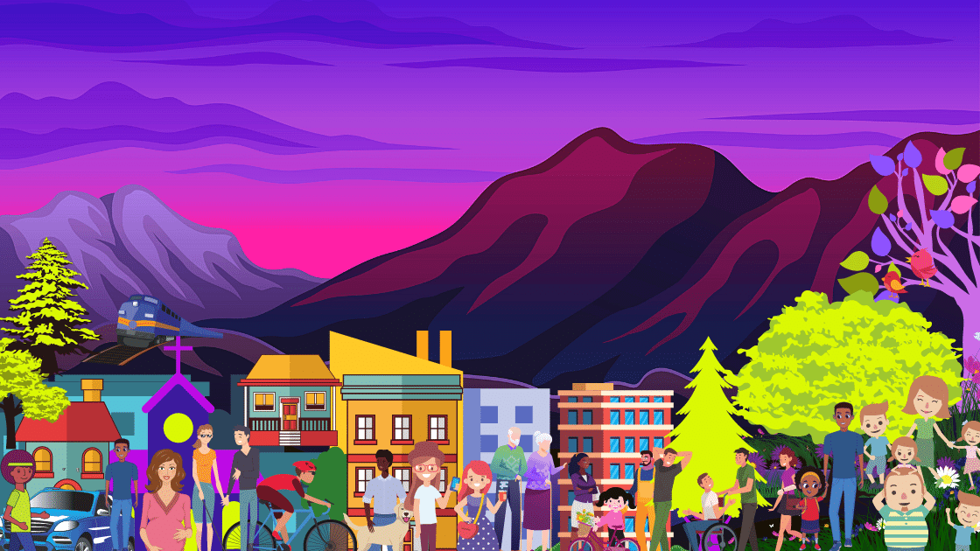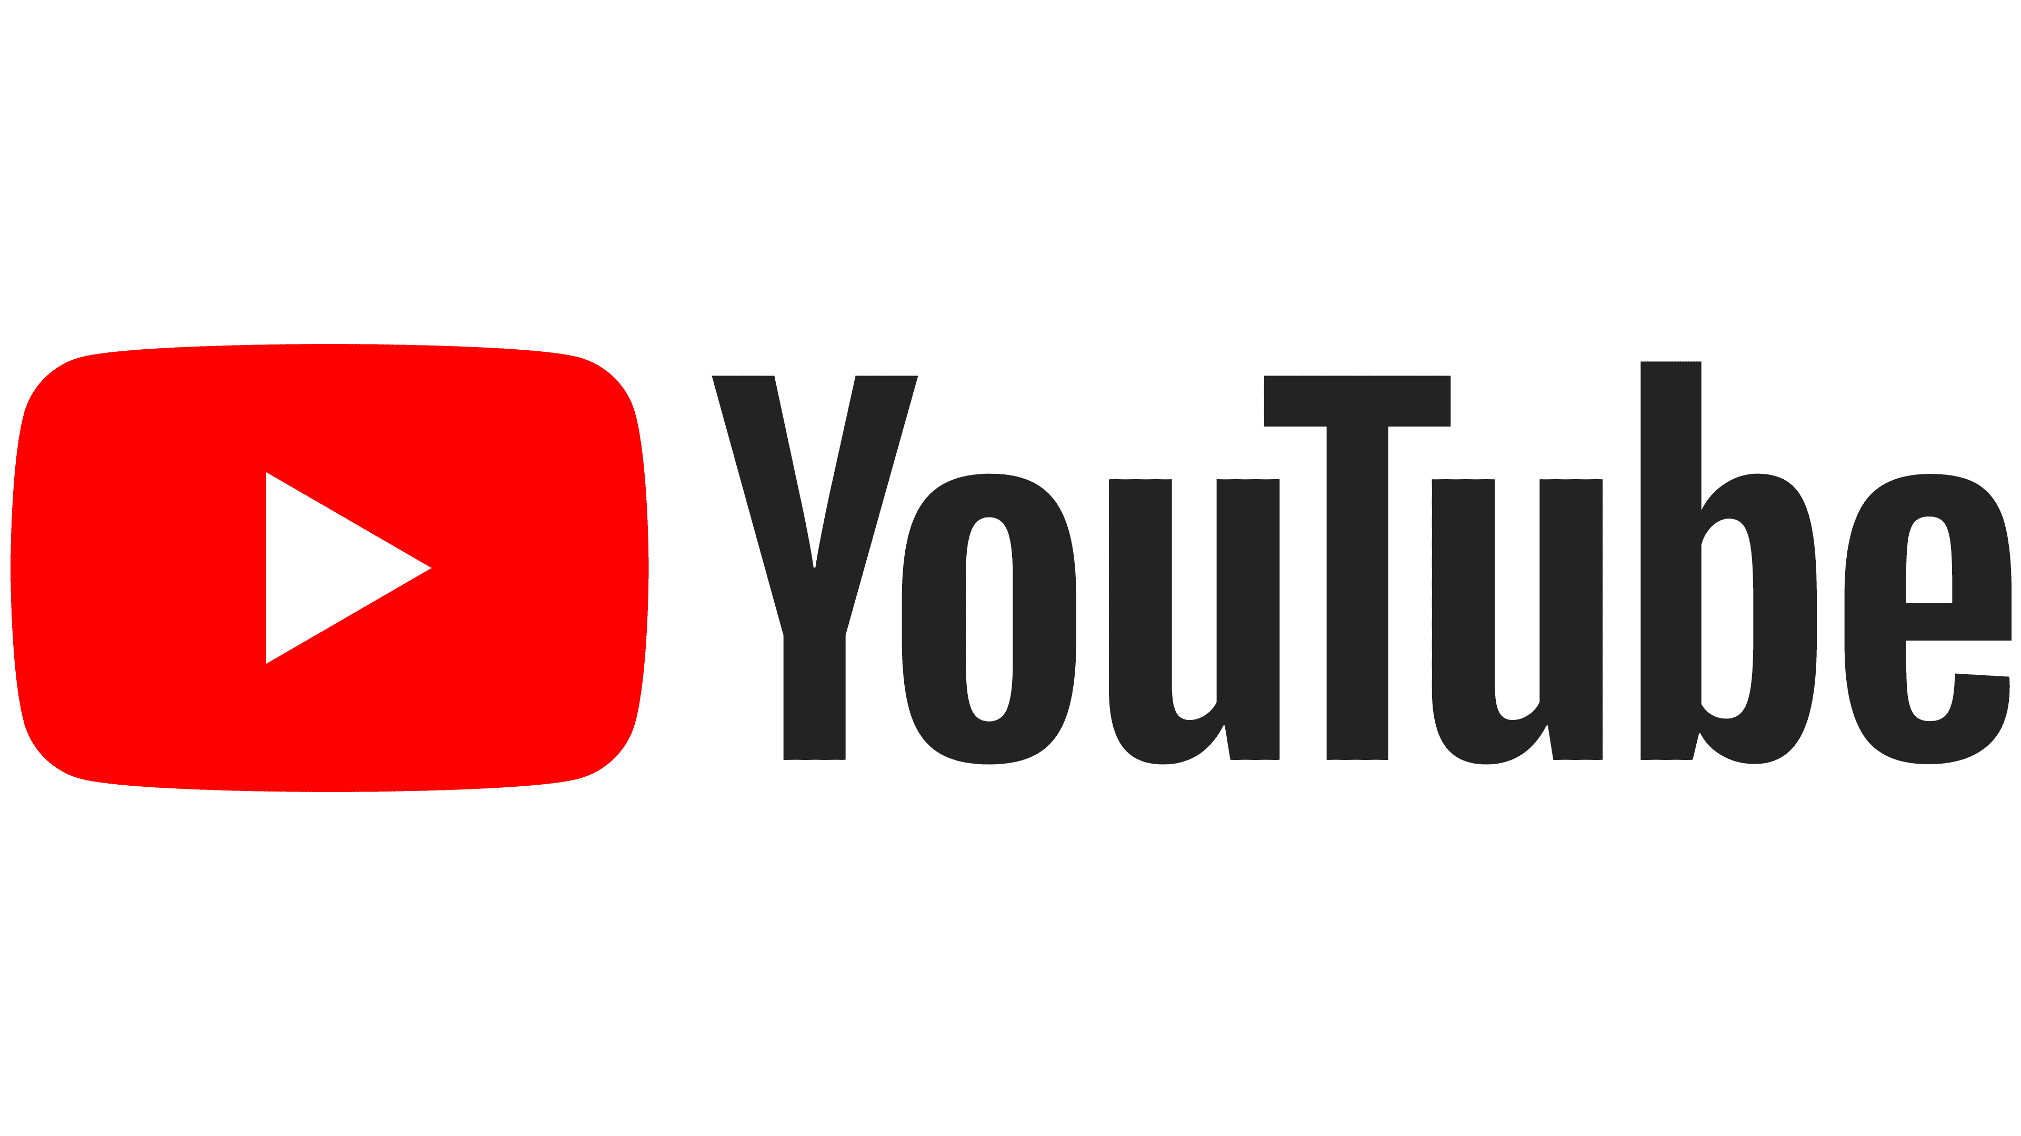**h. 18 (ora italiana)** *(UTC 17)*

***Istruzioni per partecipare su Zoom o assistere in streaming su YouTube:  
consultare il sito del progetto*** [***www.aeis.cloud***](http://www.aeis.cloud)